Soutěž

ROBODO
Robotická soutěž v Dobrušce

2022

OBSAH:
1. Úvod 3
2. Soutěžní týmy 3
3. Základní společná pravidla pro všechny soutěže 3
4. Soutěžní kategorie 4
ČÁRA SPRINT SUMO DÁLKOVÝ MEDVĚD 4

- Úvod
Soutěž s názvem Dobrušská robotiáda pořádá Střední škola – Podorlické vzdělávací centrum Dobruška. Patronem soutěže je město Dobruška. Soutěž vychází z mezinárodní soutěže Robotiáda, kterou pořádá společnost JCMM Brno.
Soutěž je určena především pro žáky základních škol, kteří mají zájem o nové technologie a o robotiku a jsou sdružovány např. v zájmových kroužcích.
Soutěž se bude konat 11.4.2022 v budově Střední školy – Podorlického vzdělávacího centra v Dobrušce, Pulická 695
Kontakt na pořadatele: www.sspvc.cz vilimkova.milena@sspvc.cz

- Soutěžní týmy
Soutěžící žáci vytvoří jedno až čtyřčlenný tým, kde si rozdělí práci na soutěži a domluví se na spolupráci v týmu. Stanoví si kategorii, ve které budou soutěžit. Mohou ovšem soutěžit v několika vyhlašovaných kategoriích. Každý soutěžní tým se může prezentovat pod svým názvem a vytvořit si pro tuto příležitost i vlastní profil (název týmu – logo týmu – oblečení apod.), – to však není podmínkou a neovlivňuje hodnocení. Týmy budou rozděleny na ZŠ a SŠ.

- Základní společná pravidla pro všechny kategorie
- Roboti musí vycházet z robotů běžně dostupných v prodeji.
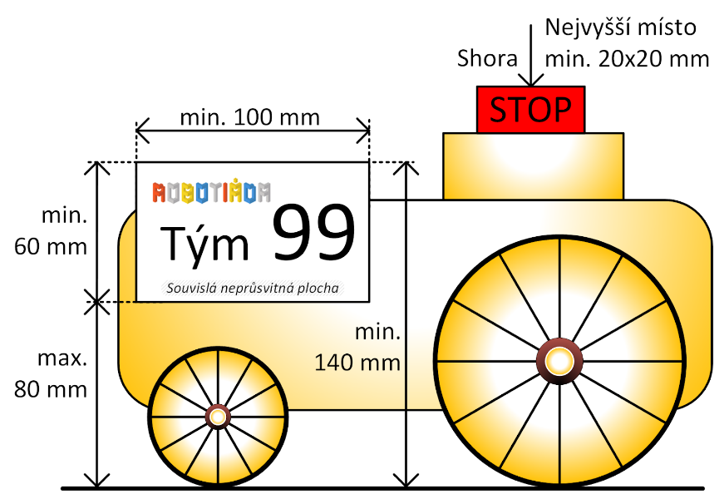
- Robot musí mít při pohledu z boku plošku, na kterou pořadatel nalepí souvislou neprůsvitnou plochu délky minimálně 60 mm, výšky min. 40 mm. Spodní okraj ve výšce minimálně 50 mm.
- Do soutěže můžete přihlásit jen hotové a naprogramované roboty. Na začátku soutěže, resp. před jednotlivými soutěžemi proběhne technická přejímka.
- Jeden tým může mít více robotů (může se tedy přihlásit do více kategorií). Roboty lze sdílet mezi týmy. Tým přihlášený na SUMO, musí mít na tuto kategorii vlastního robota.
- Roboti budou podle hmotnosti rozděleni do kategorií (do 500g a nad 500g).
- Pokud soutěžící či robot poruší pravidla, může rozhodčí jeho jízdu ukončit. Může také soutěžící či robota diskvalifikovat i pro další zápasy.

- Soutěžní kategorie
ČÁRA SPRINT SUMO DÁLKOVÝ MEDVĚD
ČÁRA

Úkol
Robot musí autonomně projet trasu vyznačenou černou čárou na bílém hřišti v časovém limitu 2 minuty. Během soutěže se pozice čáry nebude měnit, ale může se měnit směr jízdy. Vítězem se stane tým s nejlepším získaným časem.

Robot
Rozměry robota musí být o maximálních rozměrech: délka 500 x šířka 360 x výška 420 mm.
Robot nesmí během soutěžní jízdy:
- opustit čáru – robot musí zakrývat stále celou šířku čáry
- poškozovat soutěžní trať, zanechávat na ní stopy nebo své součásti
- komunikovat s externím zařízením
- robota se po odstartování nesmí nikdo dotýkat, pokud to nedovolí či nenařídí rozhodčí.

Příklad provedení soutěžní dráhy:
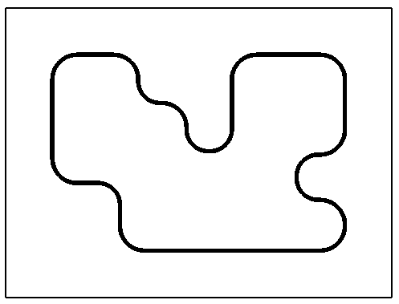

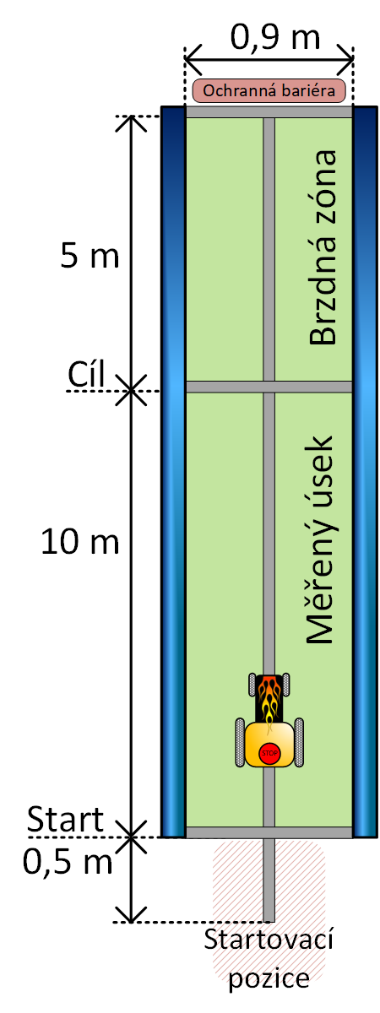
SPRINT

Úkol
Robot musí autonomně projet co nejrychleji zadanou trasu.

Robot
Maximální rozměry robota ve startovní poloze jsou: délka 500 mm, šířka 300 mm a výška 300 mm.
Robot nesmí během soutěžní jízdy:
- opustit dráhu a to ani v brzdné zóně
- poškozovat soutěžní trať, zanechávat na ní stopy nebo své součásti
- komunikovat s externím zařízením
- robota se po odstartování nesmí nikdo dotýkat, pokud to nedovolí či nenařídí rozhodčí
Délka měřeného úseku dráhy je 10 metrů. Šířka 0,9m.

Průběh soutěže
Soutěžící absolvují technickou kontrolu robota, dvě kvalifikační jízdy a na základě nejlepších dosažených časů bude sestavena finálová jízda.

Předstartovní příprava
Soutěžící připraví robota ke startu a umístí jej celého před startovní čáru. Robot je v tuto chvíli zapnutý a čeká na stisk tlačítka pro pohyb.

Start soutěžní jízdy
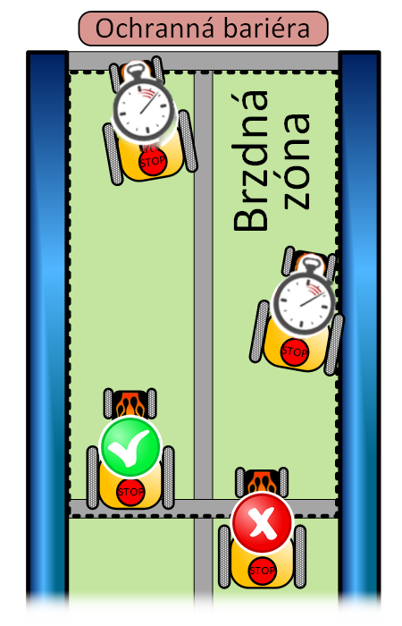
Soutěžící odstartuje robota stiskem tlačítka na pokyn rozhodčího.

Měřený úsek
- V měřeném úseku jede robot co nejrychleji k cílové pásce.
- Pokud robot narazí v měřeném úseku do mantinelu, je jízda neplatná.
Pokud by doba jízdy přesahovala 60 sekund, rozhodčí jízdu ukončí a jízda nebude započítána.

Kvalifikační jízdy
- Jízdy probíhají ve dvou kolech (pokud pořadatel neurčí jinak)
- V každém kole má robot právo na jeden start
- Počítá se nejlepší dosažený čas, na jehož základě postoupí nejlepší 3 roboti do finálové jízdy
Finálová jízda
Nejlepší tři roboti podle časů z kvalifikačních jízd jedou proti sobě finálovou jízdu. Vítězem je nejrychlejší robot.

SUMO

Úkol
Úkolem robota v soutěži Sumo je vytlačit protivníka z ringu.

Robot
Maximální rozměry robota jsou délka 150 x šířka 150 mm. Výška není omezena. Maximální váha robota je 1000 g.
Robot může po startu měnit své rozměry a tvar libovolným způsobem. Robot se může vlastní silou libovolně otáčet či převracet, může se také rozdělit na několik samostatných částí.
Robot nesmí během soutěžní jízdy:
- obsahovat žádné prvky, které úmyslně poškozují podvozek soupeře ani hrací pole či hráče.
- používat rušičky (např. blesk/LED určené k matení soupeřových snímačů), vrhat nebo střílet či používat jakékoliv prostředky k zamezení pohybu protivníka
- zvedat soupeře
- používat zařízení na zvýšení přítlaku (např. vývěva či magnet)
- používat lepkavé látky na zlepšení adheze pneumatik
- komunikovat s externím zařízením
- robota se po odstartování nesmí nikdo dotýkat, pokud to nepovolí či nenařídí rozhodčí

Hřiště
Hřiště je pevný plochý disk o průměru 77 cm. Základní povrch ringu je matně černý, okraje jsou leskle bílé o šířce 2,5 cm. Povrch ringu je jednolitý a neobsahuje žádné předěly nebo vyvýšeniny. Startovní čáry jsou červené o šířce 1 cm a délce 10 cm a jsou umístěny 10 cm od sebe ve středu hřiště. 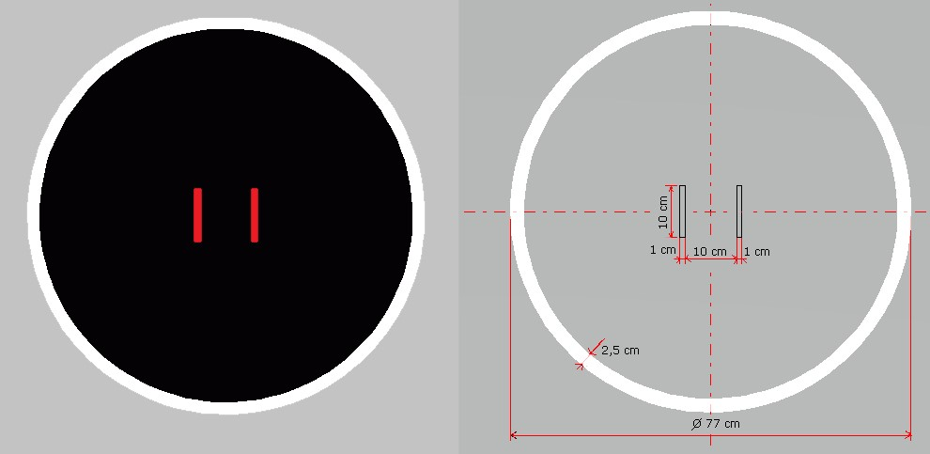

Průběh soutěže
V soutěžním ringu soutěží vždy dvojice robotů, kteří se snaží během vytlačit jeden druhého mimo hřiště.
Soutěž proběhne formou vyřazovacích bojů na dvě porážky (i když jednou prohrajete, pořád máte šanci vyhrát turnaj).

Start soutěžního zápasu
Soutěžící připraví robota ke startu a umístí jej před červenou startovací čáru. Po umístění robota již nesmějí být předávány žádné informace ani další jiná manipulace (softwarová ani hardwarová). Na pokyn rozhodčího soutěžící odstartují roboty. Odstartování je možné provést lokálně i dálkově, následně během zápasu již není povoleno žádné spojení. Robot musí vyčkat alespoň 5 s, než se po odstartování začne pohybovat.
Konec soutěžního zápasu
Pokud se jeden z robotů dotkne jakoukoliv částí plochy mimo ring prohrává. To platí i v případě, že z robota odpadne jakákoliv část a ta bude vytlačena protivníkem nebo spadne mimo ring.
Pokud by doba zápasu přesahovala 2 minuty nebo by ani případný restart neurčil vítěze, rozhodčí jízdu ukončí a vítězem zápasu se stane robot s nižší váhou
Zápas bude pozastavený resp. restartovaný pokud:
- roboti se zasekli na víc jak 15s a nemohou se pohnout
- roboti se zasekli a točí se dokola více jako 15 s
- když roboti vypadnou z kruhu naráz a rozhodčí neumí určit jasného vítěze

DÁLKOVÝ MEDVĚD

Úkol
Úkolem robota v soutěži Dálkový medvěd je v co nejkratším čase nalézt ztraceného medvěda a dovézt ho zpět domů. Robota je možno uživatelsky ovládat.
Robot nesmí během soutěžní jízdy:
- poškozovat soutěžní trať, zanechávat na ní stopy nebo své součásti
- posunout časoměrný tunel
- posunout vnitřní zdi
- komunikovat s externím zařízením (vyjma dálkového ovládání)
- jako dálkové ovládání medvěda může být použit jakýkoliv vhodný ovladač
- robota se po odstartování nesmí nikdo dotýkat, pokud to nepovolí či nenařídí rozhodčí

Robot
Rozměry robota musí být maximálně o rozměrech délka 500 x šířka 360 x výška 420 mm.

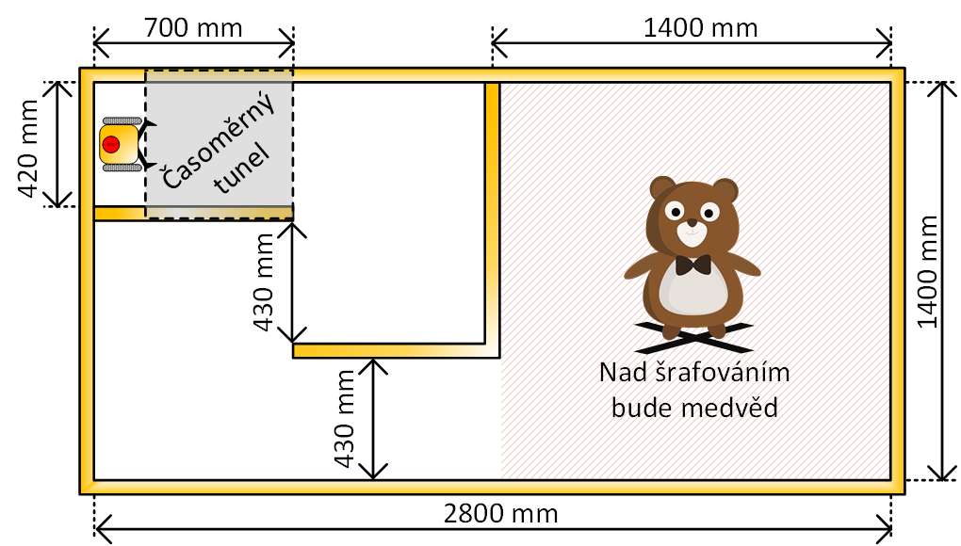
Hřiště
Hřiště je pevná, rovná, bílá plocha sestavená z menších dílů. Na spojích mohou být spáry a výškové nerovnosti max. 2 mm. Okolo je mantinel cca 100 mm vysoký. Na hřišti jsou vnitřní zdi také 100 mm vysoké. Robot je nesmí překračovat nebo přes ně sahat, smí se ale přes ně „dívat“. Vnitřní zdi tvoří „meandr“, startuje se ze zadní části hřiště a medvěd se ztratil v přední části (viz nákres; šrafování ani měřící čáry nejsou na hřišti namalované, je to jen pro zpřehlednění nákresu). Rozměry uvedené v nákresu se mohou od skutečných lišit o 10%.

Medvěd
Medvěd je plyšový. Medvěd není živý, nepohybuje se a je přiměřeně těžký (100g). Oproti podlaze je dostatečně kontrastní.

Průběh soutěže
Soutěžící absolvují technickou kontrolu robota, několik kvalifikačních jízd a na základě nejlepších dosažených časů budou sestaveny dvojice do závěrečných vyřazovacích jízd.

Technická kontrola
Před první soutěžní jízdou musí robot prokázat:
- schopnost jízdy bez poškozování hřiště

